Académie de Poitiers Pratique d’une langue vivante étrangère - Allemand

Validation du niveau A1

VALIDATION ET ATTESTATION

Voici quelques informations et propositions pour compléter la fiche d’attestation du niveau A1 ci-dessous du livret scolaire, concernant la compétence « Pratique d'une langue vivante étrangère ».

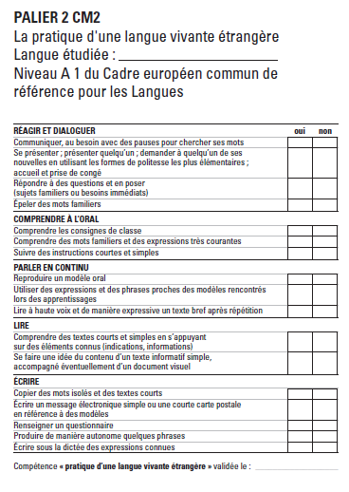
Les capacités, au nombre de dix-sept
Lorsque la compétence peut
être validée, la date est inscrite en bas de chaque fiche. (1)

Les activités langagières, au nombre de cinq
Indiquer la langue étudiée

Pour valider les capacités :
Se reporter aux évaluations proposées dans le cédérom ou utiliser vos propres évaluations.

Pour valider la compétence « Pratique d'une langue vivante étrangère » et attester le niveau A1, toutes les activités langagières doivent être validées, sans « compensation » entre elles. Dans ce cas, la date sera alors inscrite en bas de la fiche. (1)

ATTESTATION DU NIVEAU A1

PALIER 2 CM2
La pratique d'une langue vivante étrangère
Langue étudiée : ___________________________
Niveau A 1 du Cadre européen commun de
référence pour les Langues

 | OUI | NON
RÉAGIR ET DIALOGUER
Communiquer, au besoin avec des pauses pour chercher ses mots
Se présenter ;
présenter quelqu’un ; demander à quelqu’un de ses nouvelles en utilisant les formes de politesse les plus élémentaires ; accueil et prise de congé
Répondre à des questions et en poser (sujets familiers ou besoins immédiats)
Épeler des mots familiers
COMPRENDRE À L’ORAL
Comprendre les consignes de classe
Comprendre des mots familiers et des expressions très courantes
Suivre des instructions courtes et simples
PARLER EN CONTINU
Reproduire un modèle oral
Utiliser des expressions et des phrases proches des modèles rencontrés lors des apprentissages
Lire à haute voix et de manière expressive un texte bref après répétition
LIRE
Comprendre des textes courts et simples en s’appuyant sur des éléments connus (indications, informations)
Se faire une idée du contenu d’un texte informatif simple, accompagné éventuellement d’un document visuel
ÉCRIRE
Copier des mots isolés et des textes courts
Écrire un message électronique simple ou une courte carte postale en référence à des modèles
Renseigner un questionnaire
Produire de manière autonome quelques phrases
Écrire sous la dictée des expressions connues

Compétence « pratique d’une langue vivante étrangère » validée le : ________________________

